ПРАКТИЧЕСКОЕ ЗАНЯТИЕ № 7

Выполните следующие задания, используя учебник, лекцию и приложенный справочный материал.

I. Подготовьте устные ответы на следующие вопросы:
- Что нужно решить перед началом перемещения пациента?
- Как определить количество человек необходимых для перемещения пациента?
- Опишите форму одежды лиц, участвующих в перемещении пациента.
- В чем заключается роль лидера при перемещении пациента?
- В чем заключается подготовка пациента к перемещению?
- С чего нужно начинать перемещение пациента?
- Как предотвратить вероятность удара пациента головой в спинку кровати?
- Как предупредить эффект Вальсальвы у медицинской сестры?
- Как предупредить постуральный рефлекс?
- Охарактеризуйте виды режимов двигательной активности пациентов.

II. Подготовьте развернуты ответ на следующие задания и выполните манипуляции

Задание №1
Пациентка Сидорова А.А. находится вторые сутки на лечении в хирургическом отделении после оперативного вмешательства по поводу кишечной непроходимости. В процессе оперативного вмешательства пациентке установлен дренаж в брюшную полость с выведением дренажной трубки в дренажный мешок. Сидорову А.А. необходимо доставить в перевязочный кабинет на перевязку.
Задание: проведите подготовку к перемещению пациентки в перевязочный кабинет на каталке.

Задание №2
Пациент Садчиков В.А. находится на строгом постельном режиме в кардиологическом отделении по поводу инфаркта миокарда. Для удовлетворения физиологических потребностей Садчикову В.А. необходимо подать судно.
Задание: проведите подготовку к перемещению пациента для подачи судна.

Задание №3
При поступлении пациента на лечение в терапевтическое отделение, врач, назначил его транспортировку в отделение на кресле-каталке.
Задание: проведите подготовку к перемещению пациента в отделение на кресле-каталке.

Задание №4
Пациент Крылов В.А. находится на лечении в отделении реанимации в бессознательном состоянии, поставлена капельница для внутривенного вливания лекарственных средств. С целью профилактики пролежней Крылову В.А. необходимо каждые два часа менять положение тела в постели.
Задание: проведите подготовку к перемещению пациента на бок.

Задание №5
Пациент Новиков Н.Н., 58лет находится на лечении в отделении травматологии по поводу закрытого перелома позвоночника, на строгом постельном режиме. С целью смены постельного белья продольным способом его необходимо переместить на край кровати и обратно.
Задание: проведите подготовку к перемещению пациента на край кровати.

СПРАВОЧНЫЙ МАТЕРИАЛ ДЛЯ АУДИТОРНОЙ РАБОТЫ
ПРАКТИЧЕСКОЕ ЗАНЯТИЕ №7

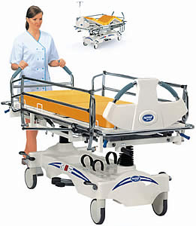
Отсутствие опыта в поднятии тяжестей, вспомогательных средств или неумение и нежелание ими пользоваться часто становятся причиной повреждения межпозвоночных дисков. Оно может появиться как в результате единичного случая, так и развиться вследствие длительного и многократного воздействия на позвоночник.
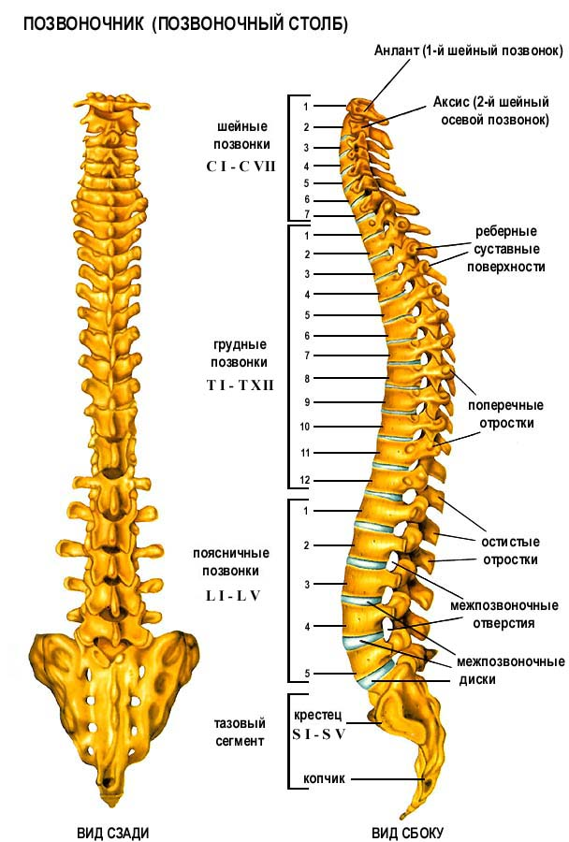
Для того, чтобы предупреждать развитие патологических процессов в позвоночном столбе, медицинской сестре необходимо знать правила подготовки к перемещению пациента, уметь применять правила подготовки к перемещению пациентов.

Анатомия и физиология позвоночника

Позвоночник человека - это очень непростой механизм, правильная работа которого влияет на функционирование всех остальных механизмов организма.
Позвоночник (от лат. «columna vertebralis», синоним - позвоночный столб) состоит из 32 - 33 позвонков (7 шейных, 12 грудных, 5 поясничных, 5 крестцовых, соединенных в крестец, и 3 - 4 копчиковых), между которыми расположены 23 межпозвоночных диска.

Положение пациента в постели.

Положение пациента в постели, как правило, указывают на тяжесть заболевания. Положение больного в постели может быть активным, пассивным, вынужденным.
При активном положении больные способны самостоятельно поворачиваться в постели, садиться, вставать, принимать пищу, осуществлять личную гигиену.
При пассивном положении больные малоподвижны, не могут самостоятельно повернуться, поднять голову, руки. Чаще всего они находятся в бессознательном состоянии (например при тяжелых травмах, инсультах, послеоперационном периоде).
Вынужденное положение больной занимает для облегчения своего состояния и уменьшение болезненных симптомов – одышки, кашля, болей.

Некоторые варианты вынужденного положения пациента

Характер вынужденного положения | Заболевание (синдром) | Причины облегчения состояния
Ортопноэ – положение сидя или в кровати с приподнятым головным концом | Сердечная недостаточность | Уменьшение одышки за счёт депонирования крови в органах брюшной полости и нижних конечностях
Положение сидя, опираясь руками о край кровати | Приступ бронхиальной астмы | Мобилизация вспомогательных дыхательных мышц
Лёжа на больном боку | Сухой плеврит | Ограничение трения друг о друга плевральных листков поражённой стороны
Лёжа на здоровом боку | Перелом рёбер | Если больной лежит на больном боку, сломанные рёбра прижимаются, сильнее трутся друг о друга, поэтому боль усиливается
Лёжа на животе | Опухоль поджелудочной железы | Уменьшение давления увеличенной поджелудочной железы на солнечное сплетение

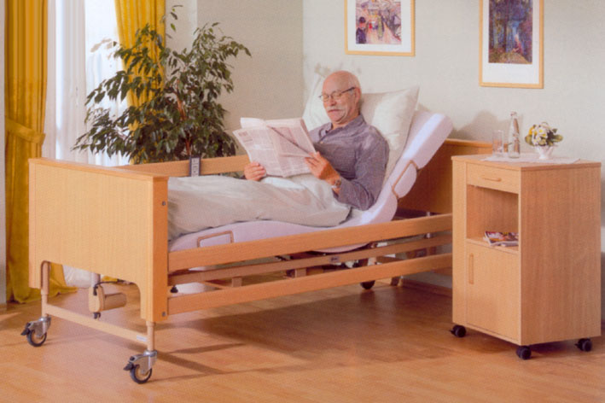
Медицинская сестра должна постоянно следить за тем, чтобы положение больного было функциональным, то есть улучшало работу того или иного органа. Чтобы придать пациенту удобное, физиологическое положение, предотвратить сдавливание тканей, контрактуры суставов и растяжение связок, необходимы функциональная кровать с противопролежневым матрацем и специальные приспособления.
К ним относятся: достаточное количество подушек подходящего размера, валики из простыней, специальные подставки для стоп, предотвращающие подошвенное сгибание

Лечебно-охранительный режим это комплекс профилактических и лечебных мероприятий, направленных на обеспечение максимального физического и психического комфорта пациентов и медперсонала, обеспечения безопасной больничной среды, в который входит:
- Обеспечение режима рациональной двигательной активности пациента по назначению врача;
- Соблюдение правил биомеханики для безопасного передвижения пациента и персонала;
- Обеспечение режима эмоциональной безопасности для пациента.
В зависимости от заболевания и состояния пациента врач назначает определенный режим. В основе режима лежит устранение или ограничение воздействия на организм пациента различных неблагоприятных факторов внешней среды. Обеспечить выполнение назначенного режима – задача всего медицинского персонала отделения
Существуют следующие режимы двигательной активности пациента
Строгий постельный режим - пациенту категорически запрещается вставать, садиться
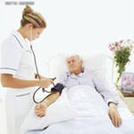
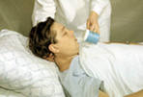

Постельный режим – разрешается поворачиваться в постели, под наблюдением медицинской сестры или специалиста по лечебной гимнастике – делать специальные гимнастические упражнения. Через определенное время, с разрешения врача - присаживаться на краю кровати, опустив ноги.
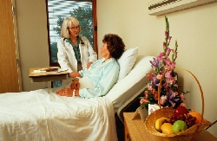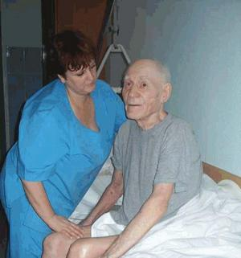

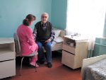
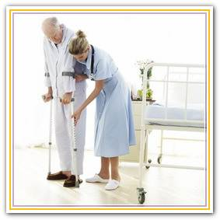
Палатный режим – разрешается сидеть на стуле рядом с кроватью, вставать и недолго ходить по палате. Туалет, кормление пациента и физиологические отправления осуществляются в палате

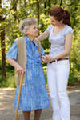
Общий режим – разрешается свободная ходьба по коридору и другим помещениям стационара, прогулки по территории больницы. Пациент самостоятельно обслуживает себя: принимает пищу, пользуется туалетом, ванной комнатой
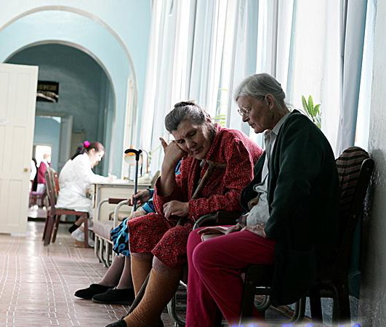

Внимание! Нарушение двигательной активности может повлечь за собой тяжелые последствия для пациента, вплоть до летального исхода

У тяжелобольного, обездвиженного пациента существует риск повреждения мягких тканей в результате неправильного ухода: длительном сдавливании мягких тканей и травмах их при различных перемещениях пациента. Такие травмы называются пролежнями.
Если обездвиженный пациент длительно находится в одном и том же положении (лежит в постели, сидит в кресле каталке), то в мягких тканях, которые сдавлены между поверхностью опоры и костными выступам ухудшается крово - и лимфообращение, травмируется нервная ткань. Это приводит к дистрофическим, а позднее к некротическим изменениям кожи, подкожно-жировой клетчатки и даже мышц.
Избежать образования пролежней и некоторых других проблем (контрактур суставов, гипотрофии мышц, образования камней в почках и др.) у обездвиженного пациента позволят частые перекладывания его в различные положения в постели.
При неправильном перемещении пациента возможен разрыв мышечных волокон и мелких сосудов вследствие сдвига тканей. Это значительно ухудшает трофику тканей, вызывает воспаление мышц и способствует образованию на этом месте глубоких пролежней. Возможна отслойка рогового слоя кожи (ссадина), которая появляется в результате трения. Такие травмы связаны с тем, что медицинская сестра пытается придать телу пациента необходимое положение не приподнимая его, а подтягивая его на постели.
Чтобы предотвратить травмы у пациента с ограниченной двигательной активностью соблюдайте следующие правила:

- Объясните пациенту цель и ход предстоящего перемещения. Оцените возможную степень его участия в предстоящей манипуляции, объясните, каких действий вы ожидаете от пациента во время ее выполнения.
- Пациента легче и безопаснее «перекатить», чем переместить, приподнимая его над поверхностью кровати.
- Когда медицинская сестра поворачивает, передвигает, перекладывает пациента в постели, трение должно быть предельно исключено.
- Большая площадь поверхности тела при перемещениях подвергается наибольшему трению. Чтобы снизить трение, необходимо уменьшить перемещаемую площадь. Это достигается в том случае, если руки пациента будут на шее или талии медицинской сестры, либо сложены на груди. Если возможно, медицинской сестре лучше воспользоваться помощью пациента: приподнимаясь над поверхностью постели с опорой на локти и пятки, с помощью медсестры пациент достигает необходимого положения с наименьшим риском травм мягких тканей.
- Чем меньше трения между телом пациента и постелью, тем меньше усилий потребуется медсестре для выполнения перемещения: это предотвратит травмы позвоночника медсестры.
- Если пациент не в состоянии вам помочь осуществить необходимое перемещение, обратитесь за помощью к коллеге. Вдвоем или втроем осуществить манипуляцию значительно удобнее и безопаснее. Заранее обсудите с коллегой и пациентом план совместных действий.
- Чтобы уменьшить отрицательное влияние на пациента ограниченного режима двигательной активности, предотвратить повреждения органов и тканей при осуществлении различных перемещений тяжелобольного человека, снизить риск возможных травм у медицинской сестры, которая осуществляет уход за таким пациентом, ей необходимо знать и соблюдать целый ряд правил.

Подготовка к поднятию (перемещению) пациента
Прежде, чем перемещать пациента нужно ответить на следующие вопросы:
- Какова цель поднятия (перемещения) и каково состояние пациента?
- Действительно ли необходимо двигать пациента в его нынешнем состоянии?
- Какие вспомогательные средства для осуществления данного передвижения имеются в настоящий момент под рукой?
- Какой способ передвижения наиболее оптимален?
- Сколько человек должно участвовать в передвижении?
Внимание! Если передвижением пациента заняты два человека и более, желательно, чтобы они были одного роста
- Если во время передвижения необходимо подставить (убрать) судно или держать дренажный мешок, поврежденную конечность, дополнительно нужен еще один человек.
- Кто будет выполнять роль лидера, давая ясные указания всем участвующим в перемещении и объяснять пациенту ход процедуры?
- Насколько безопасна окружающая обстановка? (Следует убрать предметы, в том числе стулья, стойки с капельницами, каталку, кровать поставить на тормоз, по возможности поднять (опустить) кровать или каталку, приготовить или заменить постельное бельё.)
- Какова масса тела пациента, может ли он помочь вам?
- Нужна ли дополнительная помощь?
- Имеются ли болезненные участки?
- Имеются ли дренажи и капельницы?
- Пациенту нужно объяснить цель и ход передвижения и получить его согласие на процедуру.
- Одежда и обувь сестры и пациента должны быть удобными и не ограничивать действия.
Внимание! Обувь на высоком каблуке, с ремешками, на пластиковой подошве, растоптанная представляет опасность при перемещении
- Какова окружающая обстановка? (Воду на полу, тапочки пациента, упавшие предметы следует убрать.)

Выполняя любое перемещение, медицинской сестре следует:
- Убедиться в наличии необходимого инвентаря.
- Объяснить пациенту ход и смысл предстоящего перемещения, получить согласие, обсудить с ним план совместных действий. Если необходимо, воспользоваться помощью коллег.
- Вымыть руки, надеть перчатки.
- Опустить кровать в горизонтальное положение, отрегулировать её удобный уровень: когда лежащий пациент находится на уровне середины её бедра. (Это позволит медицинской сестре затратить меньше силы для выполнения манипуляции). Встать как можно ближе к пациенту.
- Убрать одеяло, переложить подушку в изголовье кровати (это предотвратит вероятность удара пациента головой в спинку кровати при неудачно выполняемой манипуляции).
- Уложить пациента на спину.
- Пользуясь правилами биомеханики, переместить пациента в необходимое положение. Не забудьте учесть правила биомеханики и предотвратить эффект Вальсальвы, чтобы избежать травм и нарушений в работе сердца и сосудов.
- Уложить пациента в одно из физиологических положений в постели, воспользовавшись для этого подушками, валиками и прокладками нужных размеров, подставками для стоп. Они необходимы для тог, чтобы:
- суставы находились в наиболее физиологичном положении для предотвращения растяжений и контрактур (шея, поясница, суставы конечностей);
- предотвратить сдавление мягких тканей под костными выступами;
- обеспечить опору для стоп с целью предупредить их «провисание».
- Уложить пациента, убедиться, что он чувствует себя хорошо.
- Снять перчатки, сбросить в мешок для отходов с последующей дезинфекцией.
- Вымыть руки, сделать запись в медицинской документации.

